**Projekt Überwachung von Heizung u. Stromverbrauch (Stand 20.03.2020)**

Im Heizungskeller ist ein Mainboard GHI Spider stationiert, NETMF Vers. 4.3,

GHI SDK GHI SDK 2016 R1.

Das Mainboard ist über ein GHI Gadgeteer Ethernet J11D Modul an das Netzwerk im Haus angeschlossen. Es überträgt die Daten in die Microsoft Azure Cloud und verwendet den Azure Storage Table Service.

Das Programm auf dem Spider hat den Namen **HeatingCurrentSurvey**. Die letzte Version mit Unterstützung von drei Sensoren befindet sich im **Ordner HeatingCurrentSurvey**

Es sind Sensoren implementiert, die die Laufzeiten des Heizungsbrenners, die Laufzeiten der Pumpe zur Erwärmung des Brauchwassers über die Heizung und zur Überwachung der Laufzeit der Pumpe der Solarthermieanlage zur Erwärmung des Brauchwassers überwachen.

Hinzugefügt wurde jetzt noch die Überwachung des Stromverbrauchs durch Auslesen eines Smartmeters SDM530MT.

**Anschluss an das Netzwerk:**

Das Spider Mainboard ist über ein Ethernet Kabel an die Fritzbox 7390 im Wohnzimmer angeschlossen, die als 2. Fritzbox (Slave) unter der Fritzbox 6490 Cable im Arbeitszimmer fungiert.

[**https://avm.de/service/fritzbox/fritzbox-7490/wissensdatenbank/publication/show/709_Zwei-FRITZ-Boxen-ueber-Netzwerkkabel-miteinander-verbinden/**](https://avm.de/service/fritzbox/fritzbox-7490/wissensdatenbank/publication/show/709_Zwei-FRITZ-Boxen-ueber-Netzwerkkabel-miteinander-verbinden/)

Die Fritzbox im Wohnzimmer läuft in einem anderen IP-Address Segment (192.168.2.1) als die Fritzbox im Arbeitszimmer (192.168.1.1). Das Passwort ist Monika fraglich PLZ und verdrehte Geburtstage. Im WLAN kommt man über den Namen fritz.box zur Anmeldeseite.

**Sensor Brenner der Ölheizung:**

Es wird die Spannung am Betriebsstundenzähler der Heizung mittels der folgenden Schaltung überwacht (suche Datei: 230V Adapter mit Opto-Koppler für Überwachung der Laufzeit von 230 Volt Geräten (Heizungsbrenner) ).

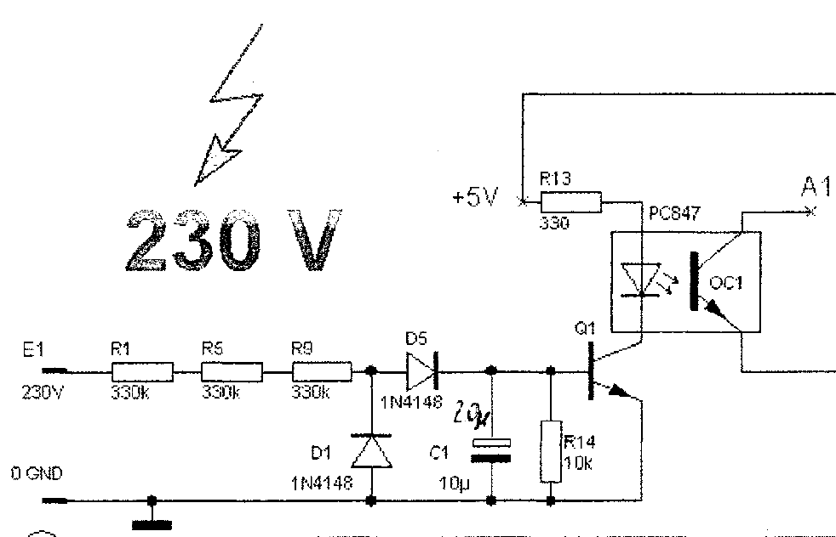

Die Speisung der LED des Optokopplers erfolgt über ein 5 Volt USB Netzteil, das in der Heizung installiert ist.

Vor dem GPIO Eingang des Spider Mainboards sitzt noch ein Optokoppler mit Schmitt-Trigger (Sharp PC 900). Über einen 330 Ohm Widerstand wird die LED des PC900 durch den Optokoppler in der obigen Schaltung auf die Masse des Spider Mainboards gezogen. Somit ist der Spider vollständig galvanisch vom 220 Volt Netz getrennt.

**Sensor Brauchwassererwärmung Pumpe von Heizung:**

Das Stromversorgungskabel der Pumpe wurde aufgetrennt und der Stromfluss durch einen auf dem Induktionsprinzip beruhenden Stromsensor überwacht.

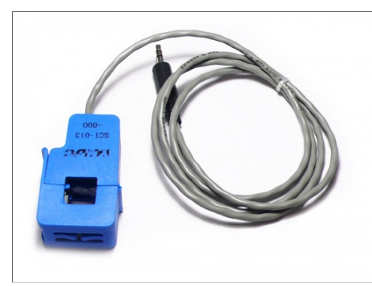

**Sensor Brauchwassererwärmung Pumpe Solaranlage:**

In die Solarsteuerung wurde ein Adafruit Feather M0 Rfm69 Microcomputer eingebaut. Die Überwachung der Spannung an der Pumpe erfolgt über die gleiche Schaltung wie die Überwachung der Brenner Laufzeit.

Auf dem Feather M0 läuft das Programm  **Feather_Rfm69_Power_a_Heating_Survey.**

Dieses Programm wird jetzt nicht mehr in der Arduino IDE sondern in Visual Studio Code mit **PlatformIO** weiterentwickelt.

Das Programm überwacht die Spannung über der Pumpe und liest die Stromverbrauchsdaten des Stromverbrauchs aus dem Smartmeter SDM530MT aus und sendet die Information über das Einschalten und das Ausschalten sowie über den Stromverbrauch über das Rfm69 Modul an das Spider Mainboard, an das ein Adafruit Rfm69 Modul als Empfänger angeschlossen ist.

**Abfrage der Daten von der Azure Cloud:**

Die Sensordaten werden in der Cloud (Azure Storage Table) Service abgespeichert.

Die Daten liegen im Account RoSchmi01 in den Tabellen Brenner2020 (immer die Jahreszahl als Anhang) BrennerDays2020 (hier die Gesamtbrennerlaufzeit an jedem Tag), BoilerHeizung2020, Solar2020 und Current2020. Mit dem Programm **Azure Storage Exlorer** können die Daten in Tabellenform am Windows PC angesehen werden, im Windows Phone mit der App **Basic Azure Table Storage Explorer** im **iPhone** mit **AzureTabStorClient und Charts4Azure.**

Auf dem Windows PC können die Daten auch in graphischer Form dargestellt werden. Hierzu dient das selbst geschriebene C# Programm **ShowAzureGraphs** und die Microsoft Store-App **Charts4Azure** (auch in Google Play)